val集合长度研究
说明：训练时间的延长有利于模型的表现。而随之而来的问题是val集合的长度是否跟着训练集一起延长。测试了val集合的长度，分别为1fold与test集合等长度两种情况，工作如下。

因子：label2上的0212因子，时间回溯至2019年1月10号。首先将所有缺失的股票全部补0，固定股票的位置。
fac0212的shape从6236519 rows × 2792 columns变成了7657450 rows × 2792 columns。补了140W行。
使用ic_1400那个代码的筛选逻辑，但为了提高效率，只选出了top1000个因子。

验证代码的正确性：
打印了test和val的样本，对于开关为True和False（分别对应等长度和1fold长度）的结果如下：
valid_date_list: ['20191014', '20191015', '20191016', '20191017', '20191018', '20191021', '20191022', '20191023', '20191024', '20191025', '20191028', '20191029', '20191030', '20191031', '20191101', '20191104', '20191105', '20191106', '20191107', '20191108', '20191111', '20191112', '20191113', '20191114', '20191115', '20191118', '20191119', '20191120', '20191121', '20191122', '20191125', '20191126', '20191127', '20191128', '20191129', '20191202', '20191203', '20191204', '20191205', '20191206', '20191209', '20191210', '20191211', '20191212', '20191213', '20191216', '20191217', '20191218', '20191219', '20191220', '20191223', '20191224', '20191225', '20191226', '20191227', '20191230', '20191231', '20200102', '20200103']
test_date_list: ['20230103', '20230104', '20230105', '20230106', '20230109', '20230110', '20230111', '20230112', '20230113', '20230116', '20230117', '20230118', '20230119', '20230120', '20230130', '20230131', '20230201', '20230202', '20230203', '20230206', '20230207', '20230208', '20230209', '20230210', '20230213', '20230214', '20230215', '20230216', '20230217', '20230220', '20230221', '20230222', '20230223', '20230224', '20230227', '20230228', '20230301', '20230302', '20230303', '20230306', '20230307', '20230308', '20230309', '20230310', '20230313', '20230314', '20230315', '20230316', '20230317', '20230320', '20230321', '20230322', '20230323', '20230324', '20230327', '20230328', '20230329', '20230330', '20230331']

valid_date_list: ['20190110', '20190111', '20190114', '20190115', '20190116', '20190117', '20190118', '20190121', '20190122', '20190123', '20190124', '20190125', '20190128', '20190129', '20190130', '20190131', '20190201', '20190211', '20190212', '20190213', '20190214', '20190215', '20190218', '20190219', '20190220', '20190221', '20190222', '20190225', '20190226', '20190227', '20190228', '20190301', '20190304', '20190305', '20190306', '20190307', '20190308', '20190311', '20190312', '20190313', '20190314', '20190315', '20190318', '20190319', '20190320', '20190321', '20190322', '20190325', '20190326', '20190327', '20190328', '20190329', '20190401', '20190402', '20190403', '20190404', '20190408', '20190409', '20190410', '20190411', '20190412', '20190415', '20190416', '20190417', '20190418', '20190419', '20190422', '20190423', '20190424', '20190425', '20190426', '20190429', '20190430', '20190506', '20190507', '20190508', '20190509', '20190510', '20190513', '20190514', '20190515', '20190516', '20190517', '20190520', '20190521', '20190522', '20190523', '20190524', '20190527', '20190528', '20190529', '20190530', '20190531', '20190603', '20190604', '20190605', '20190606', '20190610', '20190611', '20190612', '20190613', '20190614', '20190617', '20190618', '20190619', '20190620', '20190621', '20190624', '20190625', '20190626', '20190627', '20190628', '20190701', '20190702', '20190703', '20190704', '20190705', '20190708', '20190709', '20190710', '20190711', '20190712', '20190715', '20190716', '20190717', '20190718', '20190719', '20190722', '20190723', '20190724', '20190725', '20190726', '20190729', '20190730', '20190731', '20190801', '20190802', '20190805', '20190806', '20190807', '20190808', '20190809', '20190812', '20190813', '20190814', '20190815', '20190816', '20190819', '20190820', '20190821', '20190822', '20190823', '20190826', '20190827', '20190828', '20190829', '20190830', '20190902', '20190903', '20190904', '20190905', '20190906', '20190909', '20190910', '20190911', '20190912', '20190916', '20190917', '20190918', '20190919', '20190920', '20190923', '20190924', '20190925', '20190926', '20190927', '20190930', '20191008', '20191009', '20191010', '20191011', '20191014', '20191015', '20191016', '20191017', '20191018', '20191021', '20191022', '20191023', '20191024', '20191025', '20191028', '20191029', '20191030', '20191031', '20191101', '20191104', '20191105', '20191106', '20191107', '20191108', '20191111', '20191112', '20191113', '20191114', '20191115', '20191118', '20191119', '20191120', '20191121', '20191122', '20191125', '20191126', '20191127', '20191128', '20191129', '20191202', '20191203', '20191204', '20191205', '20191206', '20191209', '20191210', '20191211', '20191212', '20191213', '20191216', '20191217', '20191218', '20191219', '20191220', '20191223', '20191224', '20191225', '20191226', '20191227', '20191230', '20191231', '20200102', '20200103']
test_date_list: ['20230103', '20230104', '20230105', '20230106', '20230109', '20230110', '20230111', '20230112', '20230113', '20230116', '20230117', '20230118', '20230119', '20230120', '20230130', '20230131', '20230201', '20230202', '20230203', '20230206', '20230207', '20230208', '20230209', '20230210', '20230213', '20230214', '20230215', '20230216', '20230217', '20230220', '20230221', '20230222', '20230223', '20230224', '20230227', '20230228', '20230301', '20230302', '20230303', '20230306', '20230307', '20230308', '20230309', '20230310', '20230313', '20230314', '20230315', '20230316', '20230317', '20230320', '20230321', '20230322', '20230323', '20230324', '20230327', '20230328', '20230329', '20230330', '20230331']
符合预期。

结果：
模型与长度 | IC | ICIR | label_ret | stability | loss_train | corr | IC_mix | ICIR_mix | label_ret_mix | stability_mix
KAN  1fold | 0.1485 | 1.8695 | 0.3030 | 0.5426 | -0.2641 | 0.7588 | 0.1507 | 1.7214 | 0.3102 | 0.5602
KAN  等长度 | 0.1478 | 1.8059 | 0.3102 | 0.5583 | -0.2758 | 0.7449 | 0.1510 | 1.7111 | 0.3082 | 0.5617
MLP  - 1fold | 0.1468 | 1.8653 | 0.3101 | 0.5364 | -0.2575 | 0.7434 | 0.1471 | 1.6566 | 0.3022 | 0.5502
MLP  - 等长度 | 0.1450 | 1.7348 | 0.2968 | 0.5196 | -0.2397 | 0.7315 | 0.1470 | 1.6398 | 0.2994 | 0.5499
Mixer  - 1fold | 0.1460 | 1.7306 | 0.2988 | 0.5368 | -0.2325 | 0.7625 | 0.1497 | 1.6735 | 0.3072 | 0.5582
Mixer  - 等长度 | 0.1451 | 1.7255 | 0.3015 | 0.5472 | -0.2619 | 0.7596 | 0.1495 | 1.6734 | 0.2998 | 0.5535
- 结论：
- 单模型表现上，等长度相对较好，但不算显著。
- 相关性表现上，等长度均优于1fold长度。
- 集成表现上，1fold反而表现更好，但都小于0.01的范围。
整体来看，差距不大，val长度对于模型结果的影响程度不大。

其他结论：本次实验针对val集合让我注意到了”等长度“训练时，由于val集合长度显著小于”1fold”，训练速度相对快不少。摘选出来同一个季度同一个epoch的训练结果:
下图是1fold的训练时长
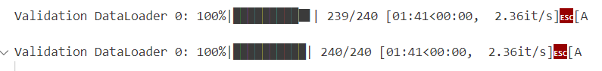
下图是等长度的训练时长：
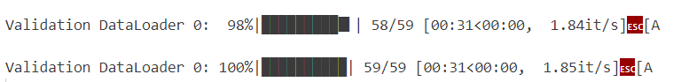
快了3倍以上。（更多的时候甚至10倍以上）

究其原因，是val和test的dataload没有像训练集使用并行。
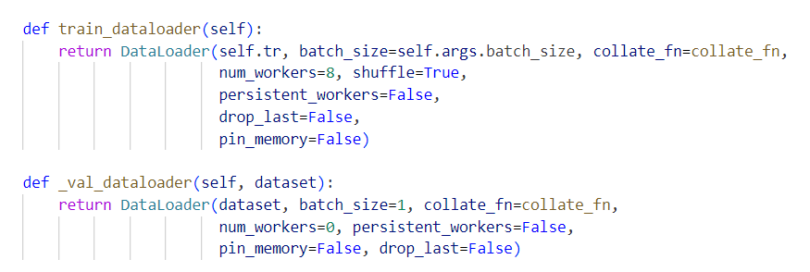

- 但该问题在突破了股票长度变动后是可以改善的。不仅仅是val和test，train集合的训练过程也可以得到提升：

- 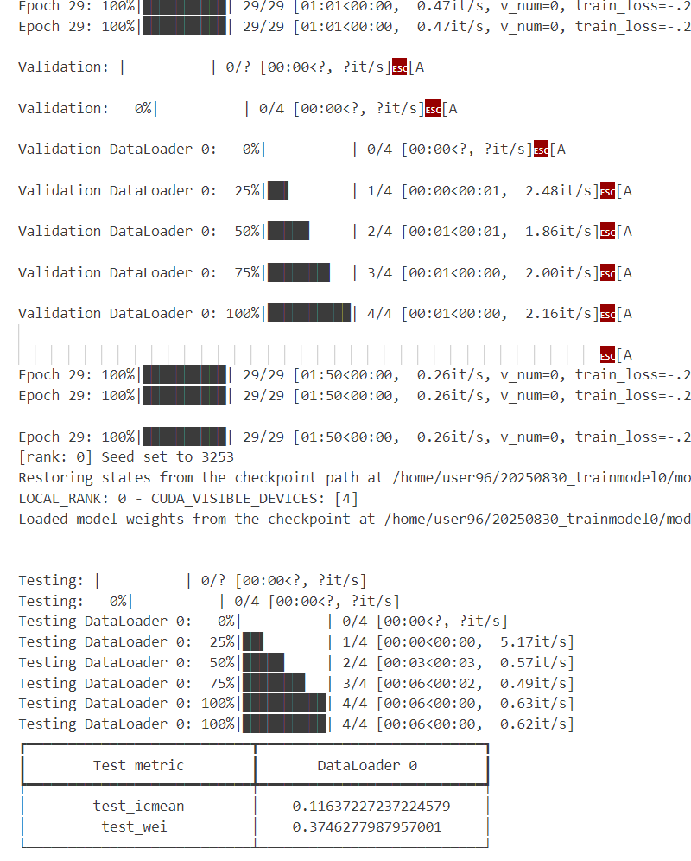

- 这对于后续使用更长时间的训练具有很好的帮助。

